Общие положения
- Прежде чем начать сборку изделия, внимательно изучите настоящую инструкцию.
- Сборку изделия необходимо проводить согласно схемам, предоставленным на рисунках упаковочной ведомости, комплектации фурнитуры.
- Изделия следует собирать на ровном полу, покрытому тканью или бумагой, для работы необходимо иметь молоток, деревянный брусок, обёрнутый тканью, отвёртки (плоскую и крестовидную) угольник на 90 градусов, рулетку.
- Перед началом сборки ознакомьтесь с назначением каждой детали по рисункам.
Все изделия набора выполнены из щитовых деталей: стенок горизонтальных, стенок вертикальных, дверей и полок
Изделия собирают по одной схеме: сборка каркаса из горизонтальных (крышек, вязок) и стенок вертикальных с креплением стенок задних (ЛДВП); навеска дверей и крепление ручек; установка кронштейнов, полкодержателей, скалкодержателей и размещение на них соответственно полок и скалок; сборка и установка ящиков
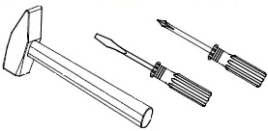
Необходимый инструмент для сборки

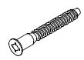 | 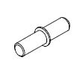  Ключ  1 шт.  12 шт.  Полко-  держатель | 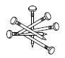  Гвоздь  130 шт. | 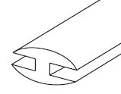  Брус  1395мм  3 шт. | 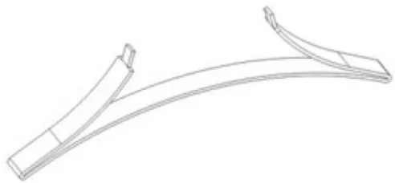  3 шт.  Стопор
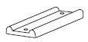  Подпятник  6 шт. | 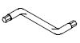 | 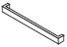  Ручка С23/96  2 шт. |   Заглушка  15 шт. | 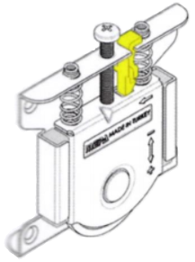  Ролик Тера  12 шт.
 | 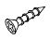  Шуруп 3.5*16  60 шт. | 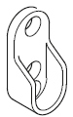  Скалко  держатель  мет.  4 шт. | 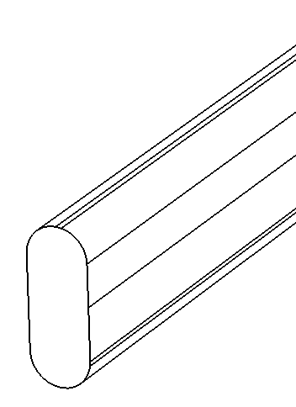  Скалка мет.  892мм  2 шт. | 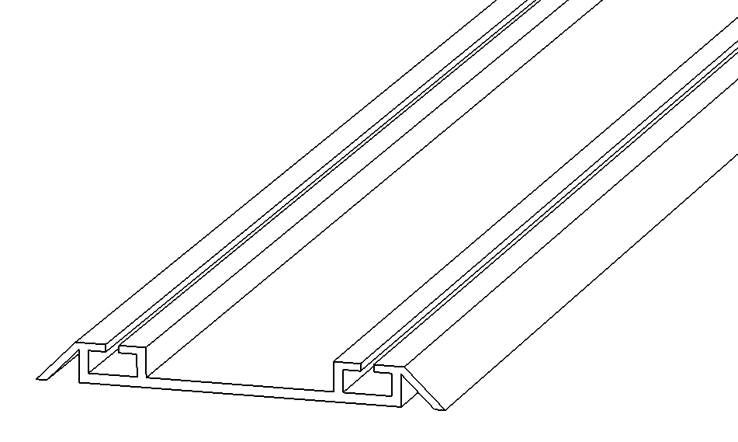  Направ.  1367мм  2 шт.


Мебельная компания

Схема сборки изделия
Спальня «Орион»
Шкаф купе
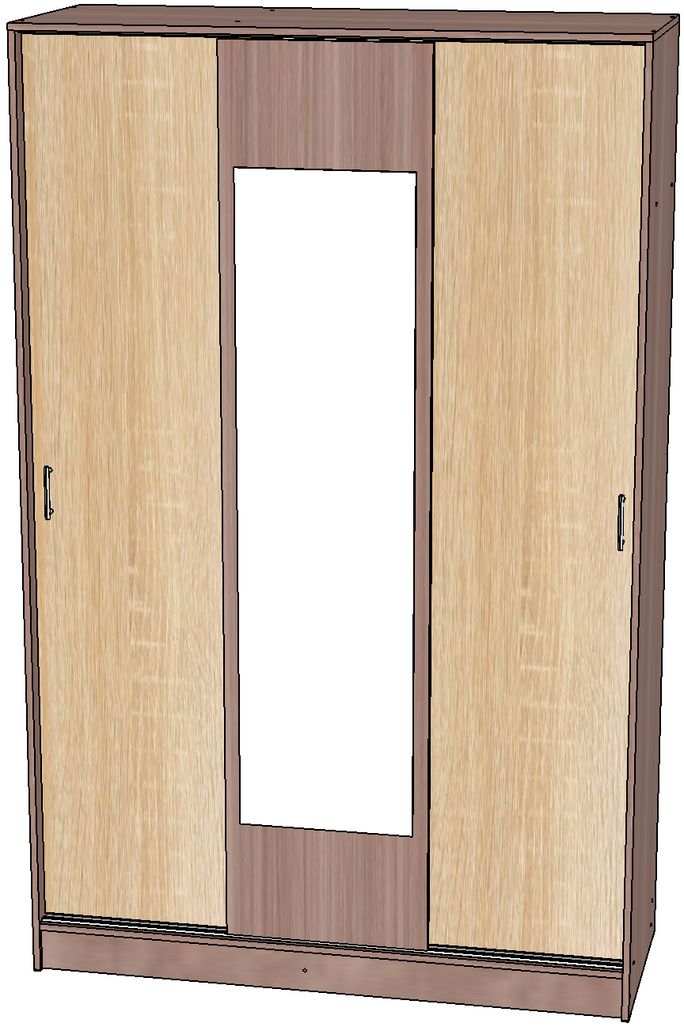
2200*1400*540

№ | Наименование | Размер | Размер | К-во
1 | Боковина левая | 2184 | 540 | 1 шт.
2 | Боковина правая | 2184 | 540 | 1 шт.
3 | Боковина средняя | 2068 | 460 | 1 шт.
4 | Крышка | 1400 | 540 | 1 шт.
5 | Низ | 1400 | 540 | 1 шт.
6 | Вязка | 899 | 460 | 1 шт.
7 | Вязка | 453 | 460 | 1 шт.
8 | Планка | 899 | 250 | 1 шт.
9 | Полка | 450 | 450 | 3 шт.
10 | Цоколь | 100 | 1368 | 2 шт.
11 | Цоколь | 100 | 416 | 1 шт.
12 | Фасад левый | 2048 | 470 | 1 шт.
13 | Фасад средний | 2048 | 470 | 1 шт.
14 | Фасад правый | 2048 | 470 | 1 шт.
15 | Задняя стенка (ЛДВП) | 1395 | 522 | 4 шт.

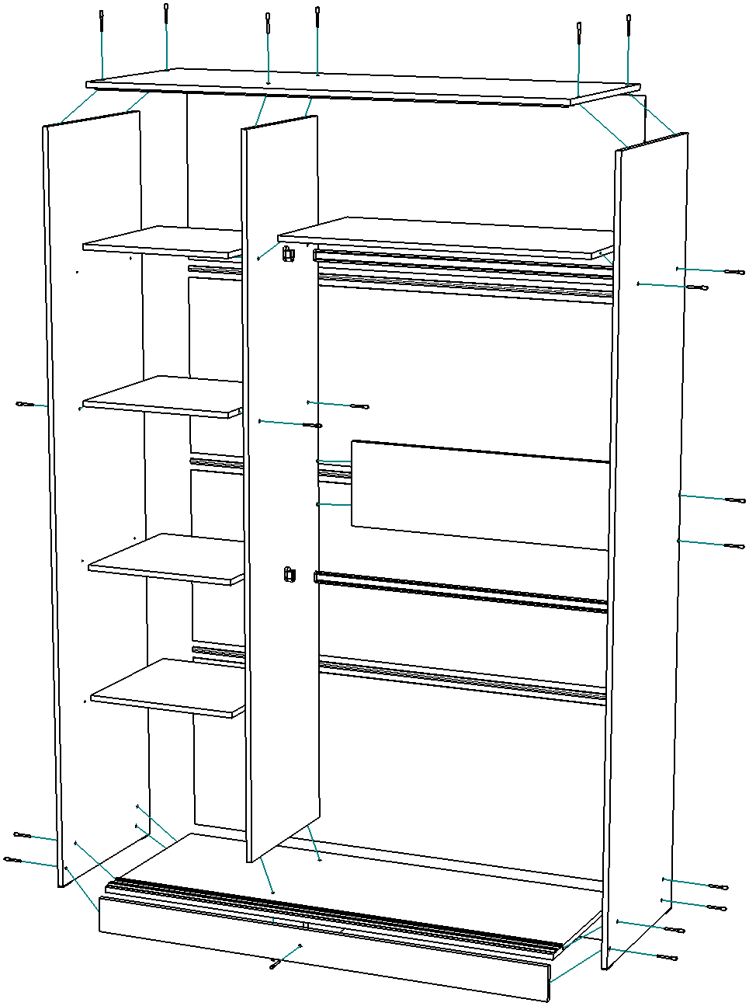
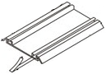
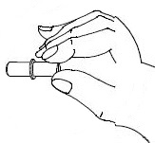
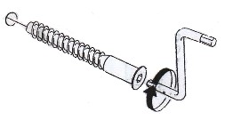
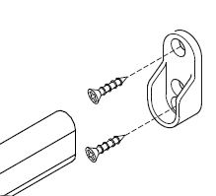
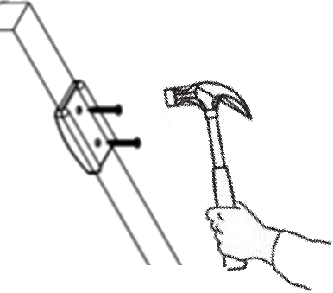
Прибить опоры гвоздями к деталям 1 и 2.
3
2
4
6
7
8
9
9
9
5
15
1
15
15
15
10
С помощью еврошурупов скрутить корпус изделия.

Установить стопоры в направляющую.
К деталям 4 и 5 приклеить направляющие (скотч двусторонний наклеен на направляющих), отступив от переднего края 20мм (направляющую со стопорами установить в низ).
Прибить гвоздями задние стенки ЛДВП, предварительно измерив диагонали. Для соединения полотен ЛДВП используйте брус соединительный.
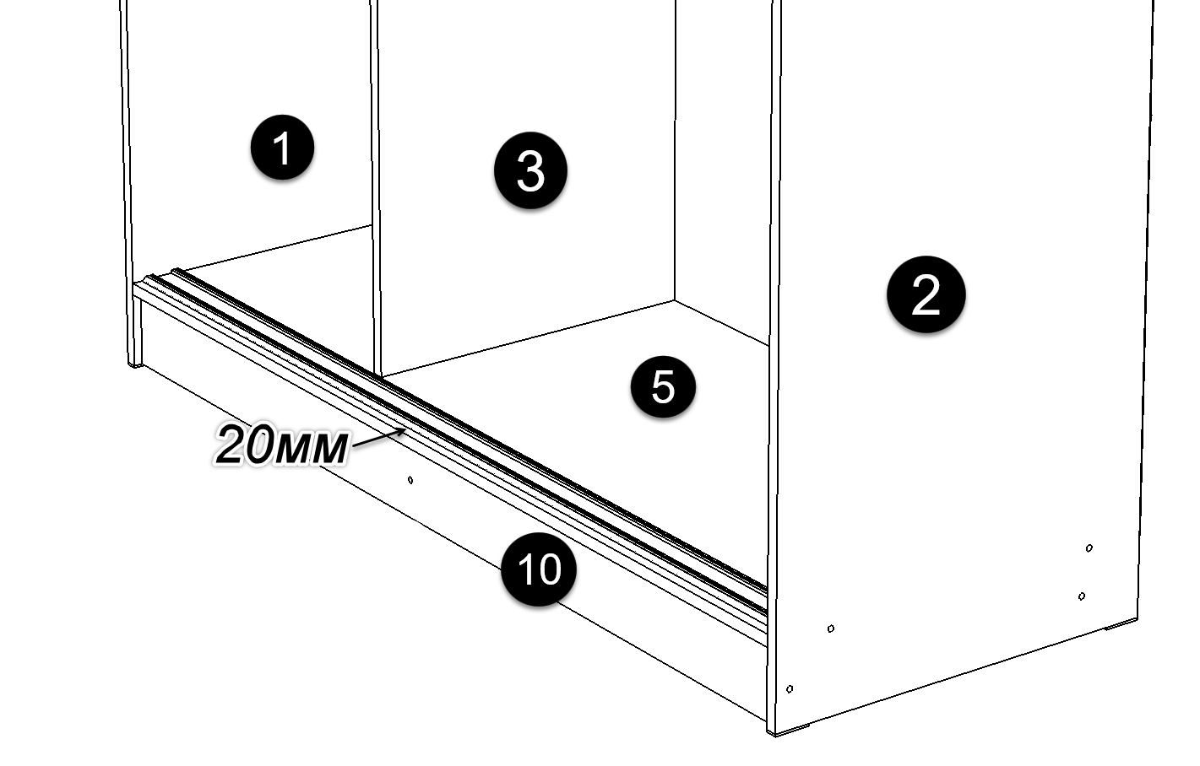
Вставить в отверстия на деталях 1 и 3 полкодержатели и установить на них полки 9.
К деталям 2 и 3 прикрутить
скалкодержатели шурупами 3,5*16 и уставить скалки.

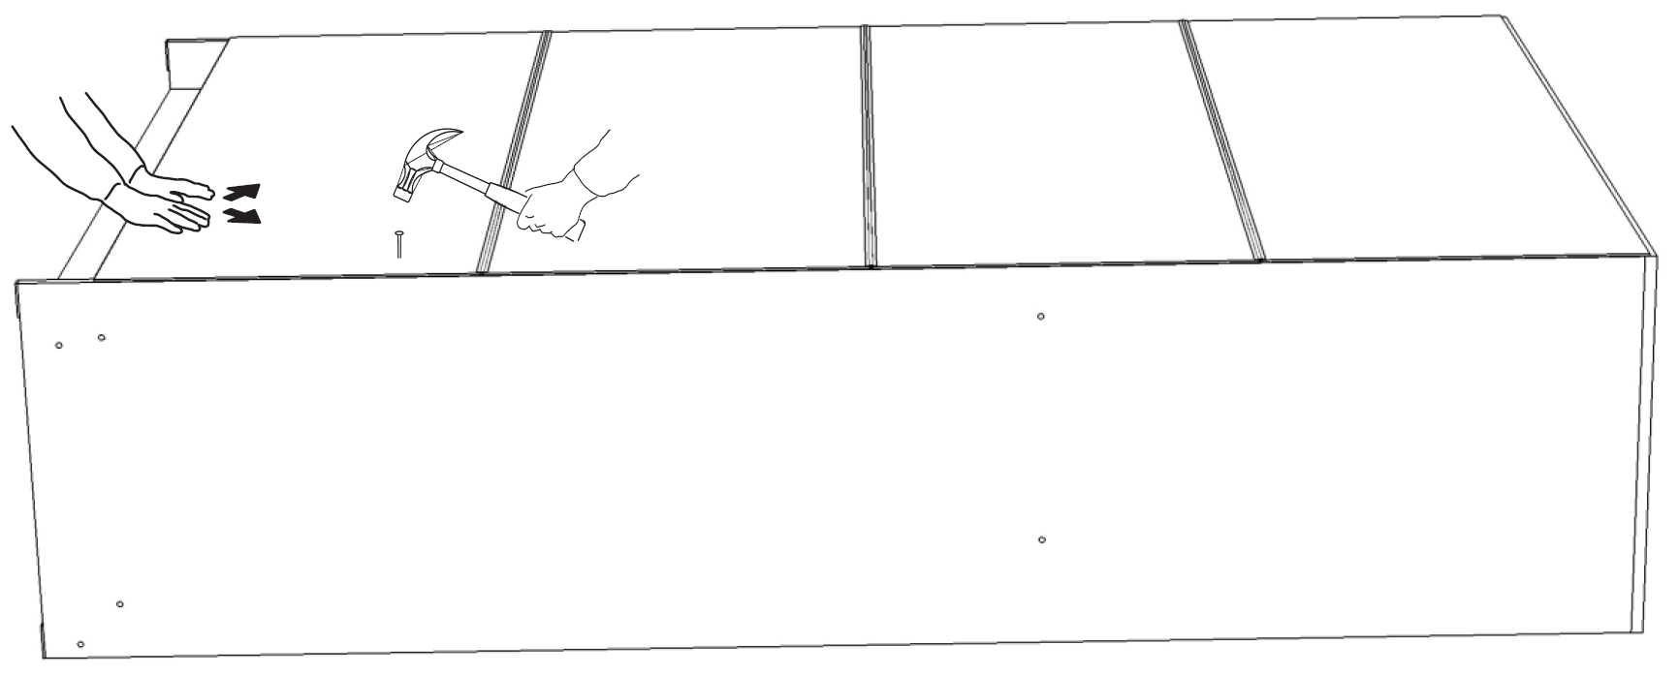
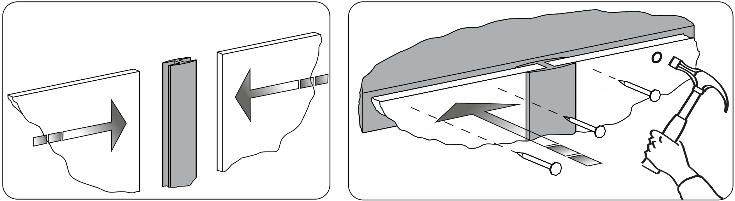
15
1
15
15
15

На видимые еврошурупы установить заглушки.
Установить механизмы (ролики) на фасады, используя шурупы 3,5*16.

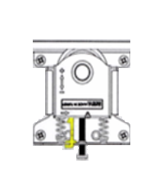
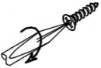

Выкрутить болты на механизмах, до тех пор, пока движущаяся часть не будет свободно двигаться.
Вставить фасады в нижнюю направляющую и установить механизмы в пазы верхней направляющей, потянув их вниз.
Отрегулировать перекосы с помощью регулировочный болтов на механизмах.
Установить ручки.

✂---------------------------------------------------------------------------------------
 |   Дата выпуска – 2021 год.  Срок службы – 5 лет  Гарантийный срок  эксплуатации – 24 мес.  Произведено в России.
Изготовитель  ООО «МКТ»  ИНН 5835130030 | Мебель для жилых и общих комнат  Спальня «Орион» Шкаф купе
Юр.адрес: 440015, г.Пенза, ул.Литвинова, д.56, корп. 2,  Фактич.адрес: 440015,  г.Пенза, ул.Литвинова, д.56, корп.2 |  | Декларация о соответствии:  ЕАЭС  № RU Д-RU.МН33.В.00309/19  от 13.12.2019г.
✂---------------------------------------------------------------------------------------
Вырезать и приклеить

